שאלה ראשונה

2.4 – כן. לאחר כל תקופת זמן, מופעלת פונקציית migrate שבה הסוכן מחשב מחדש את התועלת שלו שמורכבת מהמחיר, כמות השכנים, מרכיב אתני של השכנים, הכנסה יחסית וגודל דירה יחסי ולאחר מכן הוא מחשב את המחיר החדש של הבית.

2.5 –

2.6 – לא, לסוכנים אין תכונה של חיזוי העתיד.

2.7 – הסוכנים יכולים לדעת:

- כמה מתוך השכנים שלהם הם בעלי מרכיב אתני כזה או אחר.

- את ההכנסה הממוצעת של השכנים שלהם.

- לכמה מהשכנים יש גודל בית דומה לזה של הסוכנים.

- כמה מהבתים בשכונה מאוכלסים.

את כל הנתונים הללו הסוכן מגלה ברמה שכונתית ולא ברמה פרטנית. משמע הוא לא יודע בדיוק איזה תכונה שייכת לאיזה שכן.

2.8 – הגדרת גודל הבית הינה הגרלה של מס' שלם בין 1 לחמש. הגרלת המרכיב האתני הינו הגרלה בין 0 או 1, וההכנסה הינה הגרלה של מספר עשרוני ב 0 ל 1. בנוסף ישנה הגרלה של הבית בו יגור הסוכן מתוך הבתים הפנויים (גם בתחילת הסימולציה, וגם בפונקציית migrate).

2.9 – לא, הסוכנים מתנהגים ברמה פרטנית.

2.10 – אין אינטראקציות ישירות בין הסוכנים במודל. האינטראקציות העקיפות הן החישובים שעושה הסוכן על מנת לדעת את התועלת שלו מהדירה, שבמהלכן הוא מגלה מידע על השכנים שלו ברמה שכונתית.

שאלה 3

התועלת ממגורים – התועלת ממגורים עלתה מ0.44 ל0.47 לאחר שנה אחת, ונשארה יציבה כך לאורך כל תקופות הזמן. ניתן להניח, שעצם פתיחת הרובע החדש, גרם לריווח של התושבים מה שיכול להעלות את התועלת שלהם. רמת וודאות – גבוהה רווח סמך [0.465,0.475]

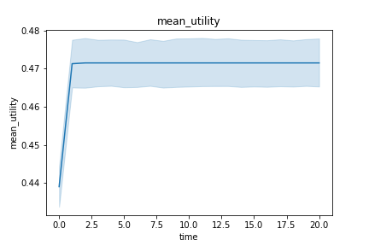

מחירי הדיור – ירדו מ0.183 ל 0.175 לאחר שנה אחת, ונשארו יציבים כך לאורך כל תקופות הזמן. ניתן להניח שהקמת רובע חדש, עודד ירידת מחירים שמושפעים מיחס הדירות המאוכלסות. עצם הגדלת היצע הדירות מורידות את יחס הדירות המאוכלסות. רמת וודאות גבוהה – רווח סמך [0.174,0.1755]

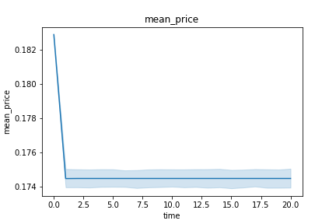

מאפייני הרובע החדש –

**רמת ההומוגניות** הינה 0.59 לאורך כל הסימולציה כאשר ביתר הרובעים ממוצע ההומוגניות הינו 0.607. ניתן לראות כי מדובר בהבדל זניח. בנוסף, פתיחת הרובע החדש העלתה את רמת ההומוגניות מ-0.605 ל-0.607. רמת וודאות בינונית – רווח סמך יתר הרובעים [0.59,0.625] ת רווח סמך רובע חדש [0.56,0.62].

**יתר הרבעים הרובע החדש**

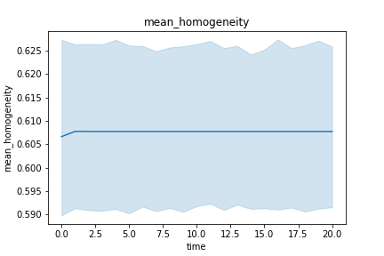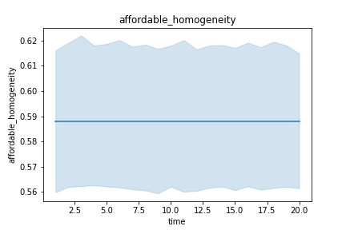

**כמות התושבים** ברובע החדש הינה בתפוסה של פחות מ50% (22 תושבים מתוך מקום של 50). רמת וודאות גבוהה רווח סמך [20.5,23]

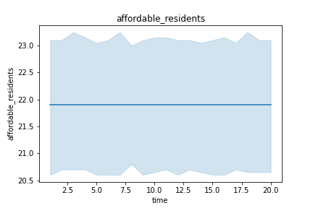

**ההכנסה של התושבים ברובע החדש** הינה 0.387 לאורך כל הסימולציה. ניתן להניח שזהו הכנסה נמוכה מהממוצע של כלל הסוכנים, מכיוון שההכנסה של הסוכנים היא מספר רנדומלי בין 0 ל1 (לכן רוב הסיכויים הם שהממוצע ה0.5). רמת וודאות גבוהה רווח סמך [0.380,0.394].

